Прием заявок на конкурс проектов развития ТОСов «Решаем сами» продолжается
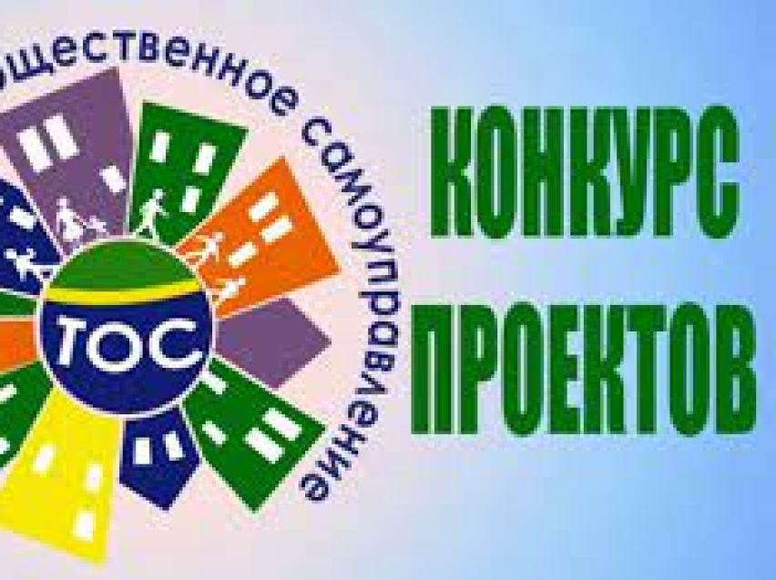
Времени остается совсем немного, прием заявок завершится 31 января 2024 года. Поэтому желающим принять участие в конкурсе ТОСов нужно активизироваться, времени остается не так уж и много. Важно подать заявки заблаговременно, чтобы было время исправить ошибки, внести изменения.
В этом году увеличена максимально запрашиваемая сумма до 300 тыс.рублей, что повышает возможности ТОСов.
В конкурсе «Решаем сами» количество номинаций увеличили до пяти
Номинации конкурса:
1)«Цветущее Забайкалье» (благоустройство территории, охрана окружающей среды, экологическая культура и безопасность);
2) «Территория здоровья» (формирование здорового образа жизни
и повышение качества жизни населения, развитие физической культуры
и спорта);
3) «Россия – Родина моя!» (патриотическое воспитание и работа
с молодежью, поддержка молодежных проектов);
4) «Малая Родина» (сохранение исторического и культурного наследия, народных традиций и промыслов, развитие въездного туризма, поддержка проектов в области культуры и искусства, сохранение исторической памяти);
5) «Безопасность – это важно!» (противопожарная защита).
Официальная страница конкурса в сети «Интернет»-https://забайкалье.мояроссия.рф.
Благодаря конкурсу благоустраиваются территории в селах, появляются детские площадки , места отдыха, решаются вопросы социальной жизни наших сел.
Ждём от наших ТОСов много новых и интересных проектов. Всем успехов и побед!!!

